**2017—2018学年准职中毕业生追踪调查问卷(升学)**

第1题 现就读大学名称 [填空题]

填空题数据请通过下载详细数据获取

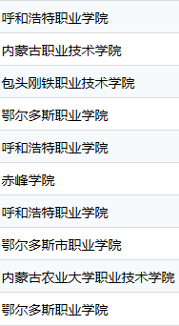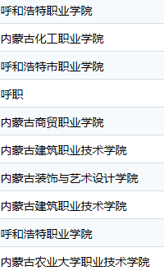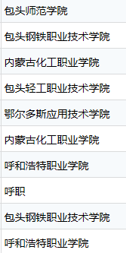

第2题 您是哪年高中毕业的？ [单选题]

|  |  |  |
| --- | --- | --- |
| 选项 | 小计 | 比例 |
| 18年 | 303 | 51.53% |
| 17年 | 236 | 40.14% |
| 16年 | 49 | 8.33% |
| 本题有效填写人次 | 588 |  |

第3题 您是哪个专业毕业的？ [单选题]

|  |  |  |
| --- | --- | --- |
| 选项 | 小计 | 比例 |
| 护理 | 0 | 0% |
| 畜牧 | 26 | 4.42% |
| 农学 | 138 | 23.47% |
| 计算机 | 30 | 5.1% |
| 财会 | 71 | 12.07% |
| 幼师 | 77 | 13.1% |
| 旅游 | 43 | 7.31% |
| 美工 | 19 | 3.23% |
| 化工 | 138 | 23.47% |
| 机电 | 28 | 4.76% |
| 采矿 | 12 | 2.04% |
| 建筑 | 6 | 1.02% |
| 汽修 | 0 | 0% |
| 本题有效填写人次 | 588 |  |

第4题 您认为学校课程种类设置是否能够满足个人发展需求？ [单选题]

|  |  |  |
| --- | --- | --- |
| 选项 | 小计 | 比例 |
| 充分满足 | 160 | 27.21% |
| 满足 | 288 | 48.98% |
| 一般 | 100 | 17.01% |
| 稍有欠缺 | 40 | 6.8% |
| 本题有效填写人次 | 588 |  |

第5题 您认为专业课的理论学时与实践学时比例是否合理？ [单选题]

|  |  |  |
| --- | --- | --- |
| 选项 | 小计 | 比例 |
| 合理 | 302 | 51.36% |
| 理论学时偏少 | 17 | 2.89% |
| 实践学时偏少 | 264 | 44.9% |
| 理论和实践学时都偏少 | 5 | 0.85% |
| 本题有效填写人次 | 588 |  |

第6题 您所学专业知识和技能能否在个人发展或学习中发挥作用？ [单选题]

|  |  |  |
| --- | --- | --- |
| 选项 | 小计 | 比例 |
| 作用明显 | 162 | 27.55% |
| 有作用 | 293 | 49.83% |
| 一般 | 113 | 19.22% |
| 稍有欠缺 | 20 | 3.4% |
| 本题有效填写人次 | 588 |  |

第7题 您认为学校教学内容或教材是否能够跟上相关行业及学科领域的发展形势？ [单选题]

|  |  |  |
| --- | --- | --- |
| 选项 | 小计 | 比例 |
| 紧跟 | 294 | 50% |
| 一般 | 267 | 45.41% |
| 滞后 | 27 | 4.59% |
| 本题有效填写人次 | 588 |  |

第8题 您认为在校期间哪项能力有所提升？ [多选题]

|  |  |  |
| --- | --- | --- |
| 选项 | 小计 | 比例 |
| 学习能力 | 325 | 55.27% |
| 科研能力 | 91 | 15.48% |
| 创新创业能力 | 157 | 26.7% |
| 实践能力 | 334 | 56.8% |
| 综合素质 | 296 | 50.34% |
| 专业水平 | 283 | 48.13% |
| 管理能力 | 143 | 24.32% |
| 其他 | 76 | 12.93% |
| 本题有效填写人次 | 588 |  |

第9题 您认为学校教育教学中以下哪项最需要加强？ [单选题]

|  |  |  |
| --- | --- | --- |
| 选项 | 小计 | 比例 |
| 教学方式 | 61 | 10.37% |
| 专业设置 | 39 | 6.63% |
| 课外活动 | 115 | 19.56% |
| 基础知识 | 32 | 5.44% |
| 专业知识 | 58 | 9.86% |
| 实验实训 | 283 | 48.13% |
| 本题有效填写人次 | 588 |  |

第10题 您对学校教学的整体满意度？ [单选题]

|  |  |  |
| --- | --- | --- |
| 选项 | 小计 | 比例 |
| 很满意 | 195 | 33.16% |
| 满意 | 298 | 50.68% |
| 一般 | 89 | 15.14% |
| 不满意 | 6 | 1.02% |
| 本题有效填写人次 | 588 |  |

第11题 您觉得学校还有哪些方面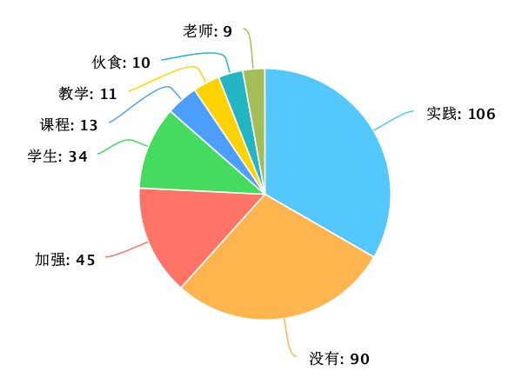需要进一步完善和提升？您有什么建议？ [填空题]